Дифференциация звуков [С – Ш]
Главная задача дифференциации звуков [С – Ш] заключается в том, чтобы воспитать у ребенка стойкий навык употребления в речи вновь воспитанного звука, без смешения его с акустически или артикуляторно близкими звуками. Дифференцируя звуки, мы учим ребенка различать смешиваемые звуки, учим правильно использовать и произносить их. Это достигается путем специальных упражнений.

АРТИКУЛЯЦИЯ ЗВУКОВ
Перед выполнением упражнений на дифференциацию звуков [С – Ш] необходимо выполнить комплекс артикуляционной гимнастики на свистящие чтобы подготовить артикуляционный аппарат для занятия.
Артикуляция звука [с]:
- Губы находятся в легкой улыбке, при этом нижние и верхние резцы слегка обнажены.
- Между зубами есть небольшая щель (1-2 мм).
- Кончик языка широко распластан. Он упирается в нижние резцы.
- Боковые части языка соприкасаются вверху с коренными зубами, спинка при этом выгнута.
- Спинка языка формирует небольшую щель с альвеолами для того, чтобы был проход струи воздуха.
- Воздушная струя сильная.
- Задняя стенка глотки смыкается с мягким нёбом, не давая воздуху попадать в носовую полость.
- Голосовые связки разомкнуты (голоса нет).
Артикуляция мягкого [с’] отличается от твердого [с] только тем, что средняя часть языка приподнимается вверх, а передняя становится более плоской (желобок при этом сглаживается). Используйте различные приемы: показ артикуляции звука на себе, на схеме, на картинке.
Артикуляция звука [ш]:
- Губы находятся в полуулыбке;
- Рот приоткрыт. между зубами есть щель (3-5 мм);
- Кончик языка широко распластан. Он поднят к краю твердого неба;
- Боковые части языка соприкасаются вверху с коренными зубами, спинка при этом поднимается и оттягивается назад;
- Спинка языка формирует небольшую щель с альвеолами для того, чтобы был проход струи воздуха;
- Задняя стенка глотки смыкается с мягким нёбом, не давая воздуху попадать в носовую полость;
- Голосовые связки разомкнуты (голоса нет).
Используйте различные приемы: показ артикуляции звука на себе, на схеме, на картинке.

ДИФФЕРЕНЦИАЦИЯ ЗВУКОВ [С – Ш] В ИЗОЛИРОВАННОМ ЗВУЧАНИИ
Дифференциация звуков [С – Ш] ведется одновременно. Начинаем работу с дифференциации звуков [С – Ш] в изолированном звучании. Произносим звуки [С – Ш] попеременно или в разной последовательности. Для опоры используем схематическое изображение звуков [С – Ш]: С – «НАСОС», Ш – «ЗМЕЯ».
Упражнения «насос – змея»: С – Ш, С – Ш, С – Ш…/ С – С, Ш – С, Ш – Ш, С – Ш…

ДИФФЕРЕНЦИАЦИЯ ЗВУКОВ С-Ш
Дифференциацию звуков [С-Ш] начинаем только тогда, когда смешиваемые звуки правильно произносятся ребенком в любых звукосочетаниях, т. е., когда они полностью автоматизированы. На этапе дифференциации сложность речевого материала нарастает постепенно. Дифференциация звуков проходит последовательно.

В ПРЯМЫХ СЛОГАХ
Для дифференциации звуков [С – Ш] в прямых слогах группируйте сочетания слогов парами или тройками в любой последовательности.
Например: повтори слоги, следи за положением языка и губ.
С – язык внизу, за нижними зубами, губы – в улыбке, холодная струя воздуха;
Ш – язык вверху в форме «чашечки», губы круглые, «бублик», теплая струя воздуха.
СА-ША ША-СА СА-СА-ША ША-ША-СА
СО-ШО ШО-СО СА-ША-ША ША-СА-СА
СУ-ШУ ШУ-СУ СА-ША-СА ША-СА-ША
СЫ-ШИ ШИ-СЫ

В ОБРАТНЫХ СЛОГАХ
Дифференциация звуков [С – Ш] в обратных слогах: группируйте сочетания слогов парами или тройками в любой последовательности и с различными гласными.
Например: повтори слоги, следи за положением языка и губ.
АС – АШ ЕС – ЕШ АС-АС-АШ
ОС – ОШ ЁС – ЁШ ОС-ОШ-ОШ
УС – УШ ЮС – ЮШ УС-УШ-УС
ИС – ИШ ЯС – ЯШ ИШ-ИС-ИШ

В ИНТЕРВОКАЛЬНЫХ СЛОГАХ
Дифференциация звуков [С – Ш] в интервокальных слогах. Это задания на чтение слогов с двумя гласными и согласной между ними.
Например: повтори (прочитай) слоги, следи за положением языка и губ.
АСА – АША ОСА – ОША УСА – УША ЫСА – ЫША
АСО – АШО ОСО – ОШО УСО – УШО ЫСО – ЫШО
АСУ – АШУ ОСУ – ОШУ УСУ – УШУ ЫСУ – ЫШУ
АСЫ – АШИ ОСЫ – ОШИ УСЫ – УШИ ЫСЫ – ЫШИ

В ЗАКРЫТЫХ СЛОГАХ
Дифференциация звуков [С – Ш] в закрытых слогах помогает ребенку дифференцировать звуки [С – Ш] одновременно в конце и начале слогов, слов.
Например: повтори (прочитай) слоги, следи за положением языка и губ.
САШ – ШАС СОШ – ШОС
СУШ – ШУС СЫШ – ШИС
Постановка звуков в речи ребенка очень важна, именно поэтому, при возникновении сложностей, ребенка необходимо показать коррекционному педагогу. Но, к сожалению, как это часто бывает, одних занятий не хватает и надо продолжать также активно заниматься и дома.

В СЛОВАХ
Сложность дифференциации звуков [С – Ш] продолжает нарастать от слогов к словам. Ребенку необходимо четко произносить звуки в словах. Сначала в медленном темпе, потом в среднем и затем в быстром темпе. Если среди речевого материала встречаются непонятные и незнакомые слова, то обязательно покажите ребенку картинки/видео, и объясните значение данного слова.

ЗВУКИ [С – Ш] В НАЧАЛЕ СЛОВА
СУТКИ – ШУТКИ СУМЕТЬ – ШУМЕТЬ СТУКИ – ШТУКИ
СТЫК – ШТЫК СЫТЫЙ – ШИТЫЙ САЙКА – ШАЙКА
СУД – ШУТ СОВ – ШОВ СПИТ – ШИПИТ
СПОРЫ – ШПОРЫ СТИЛЬ – ШТИЛЬ СОЛИ – ШАЛИ

ЗВУКИ [С – Ш] В СЕРЕДИНЕ СЛОВА
УСЫ – УШИ МАСКА – МАШКА ИРИСКА – ИРИШКА
УСАТ – УШАТ МАССА – МАША БАСЕНКА – БАШЕНКА
ПАСУ – ПАШУ ПЕСКИ – ПЕШКИ НОСИТЬ – НАШИТЬ
МИСКА – МИШКА КАСКА – КАШКА ПРОСИТЬ – ПРОШИТЬ
БАСНЯ – БАШНЯ КИСКИ – КИШКИ МИСКА – МИШКА
ПОСОЛ – ПОШЁЛ ПАСЛИ – ПОШЛИ ПРОСО – ПРОША

ЗВУКИ [С – Ш] В КОНЦЕ СЛОВА
НАС – НАШ БРОСЬ – БРОШЬ
ВАС – ВАШ ПЛЮС – ПЛЮШ
КИС – КЫШ МЫС – МЫШЬ

ЗВУКИ [С – Ш] В ОДНОМ СЛОВЕ
СА-ША, СУ-ШУ, СУ-ША, СО-ШЁЛ, СУ-ШИТЬ, ШЕ-ЛЕСТ,
ШОС-СЕ, СУШ-КА, СОШ-КА, САШ-КА, СКО-ШУ, СТИ-ШОК, ШЕС-ТОК, СПЕ-ШИТЬ, СМЕШ-НАЯ, СПЕШ-КА, СПЛОШ-НОЙ, ШАНС, ШЕСТ, СШИТЬ, СУ-ШЁ-НЫЙ, СА-ШЕНЬ-КА,
СЫ-НИШ-КА, ДУ-ШИС-ТЫЙ, ПУ-ШИС-ТЫЙ, МА-ШИ-НИСТ, ШАХ-МА-ТИСТ, ПАС-ТУШ-КА, ПАС-ТУ-ШОК, ПУС-ТЫШ-КА, СТА-РУШ-КА, ВЕС-НУШ-КИ, СОЛ-НЫШ-КО, ПОС-ЛУШ-НЫЙ, РАС-ПУ-ШИЛ, ШЕСТ-ВИ-Е, РАС-ШУ-МЕЛ-СЯ,
ПУ-ТЕ-ШЕСТ-ВИ-Е.
После прочтения и произнесения слов попросите ребенка составить словосочетания и предложения с данной группой слов. Например: из пары слов. Сытый, мишка, каша, миска: СЫТЫЙ МИШКА, КАША В МИСКЕ.
Постепенно ребенок будет подготавливаться к заключительным этапам дифференциации звуков [С – Ш] в словосочетаниях, предложениях и текстах.
В СЛОВОСОЧЕТАНИЯХ
Ребенку необходимо четко произносить звуки в словосочетаниях. Сначала в медленном темпе, потом в среднем и затем в быстром темпе. Если среди речевого материала встречаются непонятные и незнакомые словосочетания, то обязательно покажите ребенку картинку/видео, и объясните значение данного выражения.
СОСНОВАЯ ШИШКА, СОННАЯ КОШКА, СОНИНА ШУБА, ВЫСОКИЙ ШЕСТ, ЯШИНЫ САНИ, ДУШИСТЫЙ КУСТ, ПЫШНОЕ ТЕСТО, ДУШИСТОЕ СЕНО, ШЁЛКОВАЯ КОСЫНКА

В ПРЕДЛОЖЕНИЯХ
Ребенку необходимо четко произносить звуки в предложениях. Сначала в медленном темпе, потом в среднем и затем в быстром темпе. Если среди речевого материала встречаются непонятные и незнакомые предложения, то обязательно покажите ребенку картинку/видео, и объясните значение данного выражения.

ПРИМЕР ПРЕДЛОЖЕНИЯ ИЗ 3-Х СЛОВ:
САША ЕСТ СУШКИ. У МАШИ - САНКИ. НА СОСНЕ - ШИШКИ.

ПРИМЕР ПРЕДЛОЖЕНИЯ ИЗ 4 СЛОВ:
У НАТАШИ - СЫН САША. САША СПЕШИТ К БАБУШКЕ. ПОСУДА СТОИТ В ШКАФУ.

ПРИМЕР ПРЕДЛОЖЕНИЯ ИЗ 5 СЛОВ:
САША КАТАЕТ СОНЮ НА САНКАХ. САША ЕСТ КАШУ ИЗ МИСКИ. ПОД СОСНОЙ ДЕТИ ИЩУТ ШИШКИ.

ПРИМЕР ПРЕДЛОЖЕНИЯ ИЗ 6 СЛОВ:
СМЕШНЫЕ ШУТКИ - У СОНИ И МИШУТКИ. СОНЯ И САША ЕДУТ В ПУТЕШЕСТВИЕ. В САШИНОЙ КОМНАТЕ СТОИТ ДУБОВЫЙ ШКАФ.

ПРИМЕР ПРЕДЛОЖЕНИЯ ИЗ 7 СЛОВ:
У ВЫСОКОЙ СОСНЫ СТОЯТ МАША И ДАША.
САША С ДЕДУШКОЙ ПОСАДИЛИ ШЕСТЬ КУСТОВ ШИПОВНИКА.

В ЧИСТОГОВОРКАХ
СА – ША – СА - ША - САША МОЕТ МАЛЫША.
ШО – СО – ШО - СО- МИША КАТИТ КОЛЕСО.

ВО ФРАЗАХ
НАДОЕДЛИВЫЕ МОШКИ НЕ ДАЮТ УСНУТЬ АЛЁШКЕ.
НА ЛЕСНОЙ ОПУШКЕ СТОИТ СОСНОВАЯ ИЗБУШКА.

В ПОСЛОВИЦАХ И ПОГОВОРКАХ
Перед заучиванием пословиц и поговорок обсудите с ребенком их значение, поясните незнакомые слова, покажите картинки на которых изображены ситуации, подходящие к данной пословице или поговорке.
КОШКА СПИТ, А МЫШКУ СЛЫШИТ.
НЕ ПЕНЯЙ НА СОСЕДА, КОГДА СПИШЬ ДО ОБЕДА!

В СКОРОГОВОРКАХ
Скороговорки — это специальные речевые упражнения для отработки навыка произнесения звуков или их сочетаний. Скороговорки намного сложнее в произносительном отношении, чем чистоговорки. В них звуки меняются местами, путаются, пропадают, подменяют друг друга. Разучивать новую скороговорку надо в спокойном темпе, и, лишь овладев ее правильным произнесением, можно попытаться сказать ее быстро.
Произносить (читать) скороговорки сначала надо в медленном темпе, потом в среднем и затем в быстром темпе.
ВЫМЫЛИ МЫШКИ МИСКИ ДЛЯ МИШКИ.
ШЕСТЬ МЫШЕЙ НЕСЛИ ШЕСТЬ ГРОШЕЙ.
ШЕЛ СТАС ПО ШОССЕ К САШЕ В ШАШКИ ИГРАТЬ.

В СТИХАХ
ПУШИСТЫЙ УШАСТИК,
УШАСТЫЙ ПУШОК
ПО ОПУШКЕ СКОК-ПОСКОК.

ШИШКИ СКОЛЬЗКИЕ ШУРШАЛИ.
ШУМНО ШЛЁПАЛИСЬ С СОСНЫ.
СЛОЕМ СНЕГА, СЛОВНО ШАЛЬЮ,
СКРОЕТ ШИШКИ ДО ВЕСНЫ.

В ТЕКСТАХ
Взрослый читает ребенку рассказ и предлагает ему сначала ответить на вопросы, а потом пересказать его.
"ПУШОК И МАШКА"
У САШИ СОБАКА ПУШОК. У ДАШИ – КОШКА МАШКА. ПУШОК ЛЮБИТ КОСТОЧКИ, А МАШКА – МЫШЕК. ПУШОК СПИТ У САШИНЫХ НОГ, А МАШКА – НА КУШЕТКЕ. ДАША САМА ШЬЀТ ДЛЯ МАШКИ ПОДУШКУ. МАШКА БУДЕТ СПАТЬ НА ПОДУШКЕ.
Вопросы:
Кто у Саши? Кто у Даши? Что любит Пушок: Что любит Машка? Где спит Пушок? Где спит Машка? Что шьет Даша Машке? Где будет спать Машка?

В РАЗГОВОРНОЙ РЕЧИ
Этот вид дифференциации наиболее сложен, потому что в обычной речи присутствуют не только два дифференцируемых звука, а все: свистящие, шипящие, аффрикаты, с которыми данные звуки не должны смешиваться. На этом этапе очень важна роль родителей, так как они, выполняя задания, помогают логопеду, контролировать речь ребёнка дома.
Наглядный материал

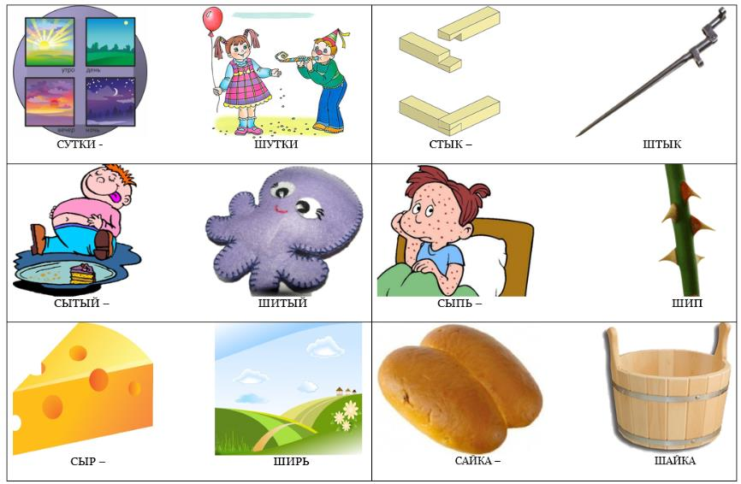
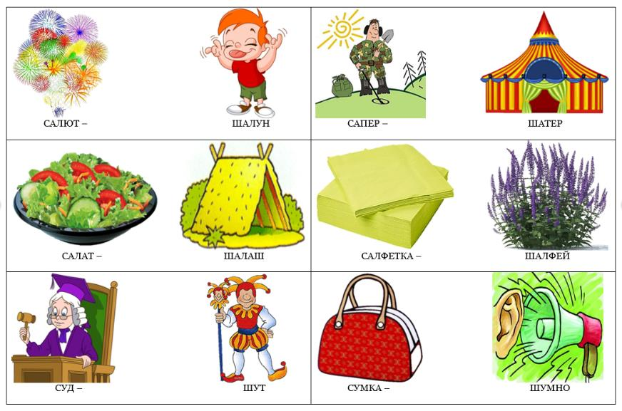
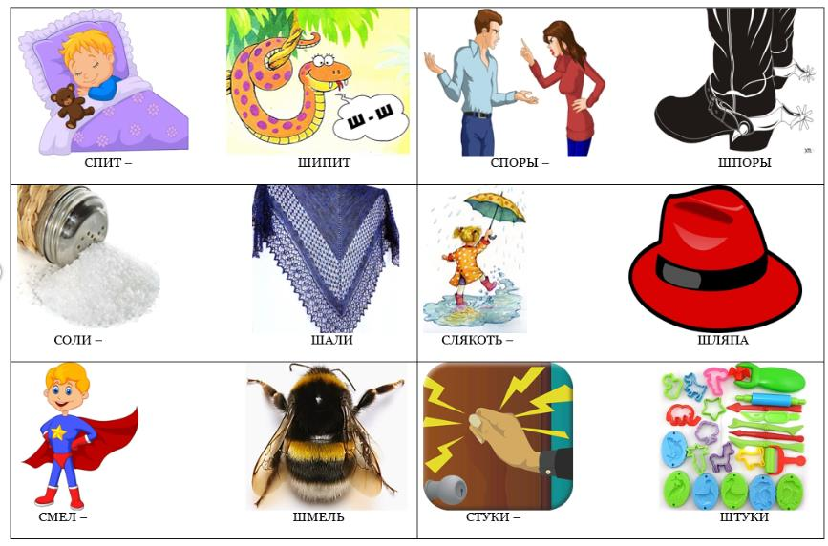
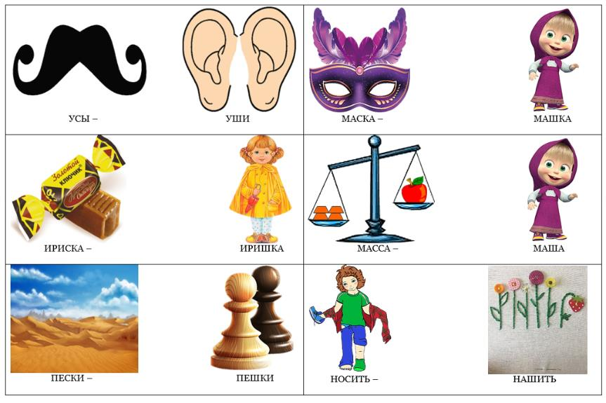
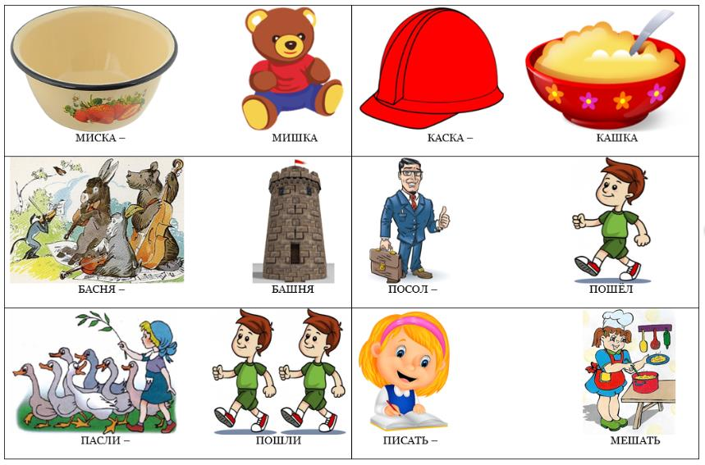
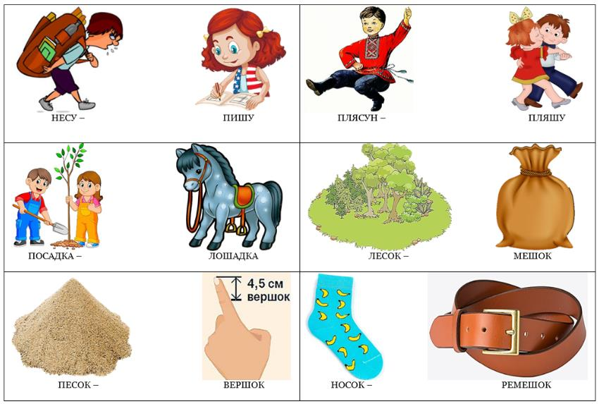
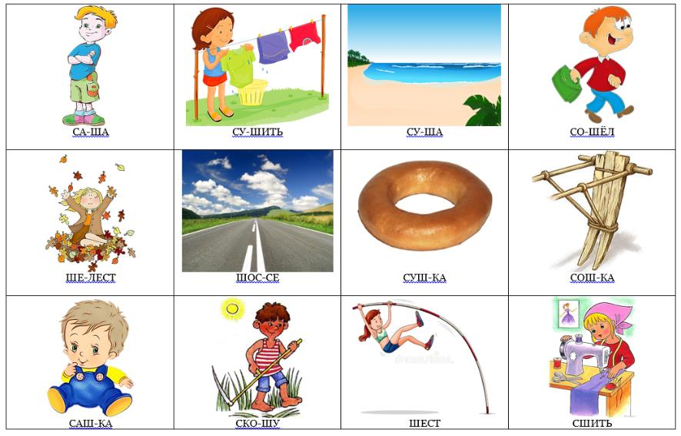

Дифференциация звуков «С» — «Ш» в слогах и словах с опорой на картинки пройдет у детей быстро и весело. Для это скачайте картинки со звуками, разрежьте их, желательно заламинируйте и занимайтесь с хорошим настроением!

